附件1：

一、坪地足球场运动员宿舍家具货物清单
序号 | 货物名称 | 技术参数 | 数量 | 单位 | 参考图片
1 | 双人床 | 1.规格：1500*2000*1100mm  2.全实木制作 | 60 | 张 | 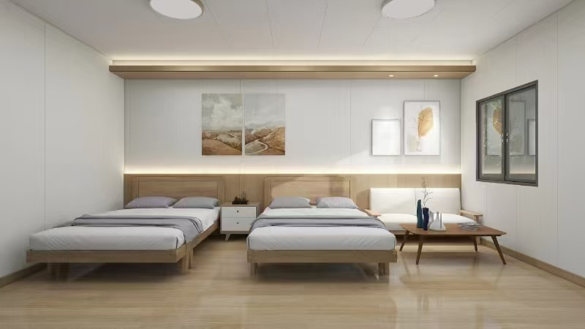提供货物样品板材需与上图颜色、款式相匹配
2 | 床垫 | 1.规格：1500*2000*200mm  2.100%天然乳胶、高档针织布、高碳锰精钢弹簧；环保无胶水椰棕垫 | 60 | 张
3 | 储物柜 | 1.规格：900*550*2000  2.基材采用环保标准（免漆板），E0级MFC三聚氰胺板贴面木纹色，经防潮、防腐、 防虫处理。  3.要求所有板材四周封边，采用PVC封边条封边，封边严密、平整，整块板材严丝合缝，不允许脱胶及表面胶渍。 | 60 | 个 | 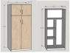提供货物样品板材需与上图颜色、款式相匹配

商务要求

序号 | 目录 | 招标商务需求
（一）免费保修期内售后服务要求
1 | 免费保修期 | 货物免费保修期1年，时间自最终验收合格并交付使用之日起计算。
2 | 维修响应及故障解决时间 | 在保修期内，一旦发生质量问题，投标人保证在接到通知24小时内赶到现场进行修理或更换。
3 | 原厂供货要求及售后服务承诺要求 | 投标人须承诺中标后，在供货时提供所投主要产品原厂供货证明和售后服务承诺函。
4 | 其他 | 投标人提供全新的货物，且所有物品上加印“龙岗体校2024”的字样；  投标人应按其投标文件中的承诺，进行其他售后服务工作；  投标人需根据货物清单中的参考图片提供颜色款式匹配的货物样品板材）
（二）其他要求
1 | 关于交货 | 1.1签订合同后30天（日历日）内。
1 | 关于交货 | 1.2投标人必须承担的设备运输、安装调试、验收检测和提供设备操作说明书、图纸等其他类似的义务。所有设备安装调试经采购方验收合格后方可完成。
1 | 关于交货 | 1.3交货地点：采购人指定地点。
2 | 关于验收 | 2.1投标人货物经过双方检验认可后，签署验收报告，产品保修期自验收合格之日起算，由投标人提供产品保修文件。
2 | 关于验收 | 2.2当满足以下条件时，采购人才向中标人签发货物验收报告：  a、中标人已按照合同规定提供了全部产品及完整的技术资料。  b、货物符合招标文件技术规格书的要求，性能满足要求。  c、货物具备产品合格证。
2 | 关于验收 | 2.3凡属于国家规定强制检测的设备项目，都必须具备计量质检部门的检测合格证。
2 | 关于验收 | 2.4中标人需在拿到中标通知书后3个工作日内携带货物主要原材料到采购方指定的地点，对照投标文件的货物技术响应情况对货物功能逐一进行演示，如果不演示或者演示不能完全符合投标文件的货物技术响应情况视为虚假应标，自动放弃中标资格。
3 | 付款方式 | 合同生效后，发货前支付中标人合同总额的50%作为首款；待器材设备到达指定安装现场，安装、调试、验收合格后，再支付合同总额的50%。  （注：因年底财政结算，可能存在跨年分笔支付方式，最终根据实际情况支付进度款）

三、评标信息
评分项目 | 权重 | 评审分项 | 评分准则
价格部分  （30分） | 30% | 投标报价得分=（评标基准价/投标报价）×30  （以本次最低有效投标报价为评标基准价）
技术部分  （50分） | 15% | 技术参数响应情况 | 完全按照要求没有负偏离的得10分，技术指标高于招标要求并体现出产品性能更优的，一项加1分，最多加5分；若有负偏离或不满足的一项扣1分，直至扣完为止。
技术部分  （50分） | 15% | 供货方案 | （一）评分内容：  根据投标人提供的供货方案，包含：  1、货源、采购渠道方案；  2、供货保障方案；  3、应急预案。  （二）评分依据：  1、每提供以上一项内容得3分，全部提供得9分。  2、在此基础上，专家根据各供应商的具体响应内容进一步评审：  （1）评审为优：供货方案具体、详细、可行，有利于项目实施的，得6分；  （2）评审为良：供货方案较具体、较详细、可行，较有利于项目实施的，得4分；  （3）评审为差：内容评审为差的，不得分。
技术部分  （50分） | 20% | 样品评价 | 投标人提供的样品需符合详细技术参数，并根据样品的工艺技术、外观样式等相关要求进行评审。  优良中差评分标准：  优得20分，良得15分，中得8分，差得0分。  （注：提供样品或含产品及详细参数的彩色清晰图片，此项都可进行评分）
综合实力部分  （20分） | 9% | 投标人同类型货物业绩情况 | 投标人自2022年1月至本项目投标截止时间，以合同签订日期为准，同类项目经验：每提供一项同类项目合同得3分，最高得9分。【提供合同关键页或相关用户证明材料加盖公章】
综合实力部分  （20分） | 6% | 质保期 | 在满足招标文件质保期要求的前提下，家具质保期不得低于1年得2分，每超过一年得2分，最高得6分。
综合实力部分  （20分） | 5% | 售后服务内容 | 根据投标人承诺的免费保修期、维修响应时间、质量问题更换等内容进行打分，完全满足售后服务要求的得3分；售后服务条件优于要求的，一项加1分，最多加2分；不满足或未提交售后服务内容的得0分。

